### Общие замечания по скриптам:

1. Скрипт WebTours_reg_user – нет главной транзации, которая включает в себя весь бизнес процесс. Нужно реализовать рандомную генерацию тестовых данных для регистрации пользователей. В текущем состоянии во время теста скрипт отработает только 10 успешных итераций, дальше свалится с ошибкой, что такой пользователь уже существует в системе.
2. Cкрипт WebTours_deleting_tickets – не работает. Разбирали на занятиях как записать шаг удаления.  
   А проверка отрабатывает корректно, так как при обнолвении страницы там действительно нет flightId, потому что там ошибка:  
   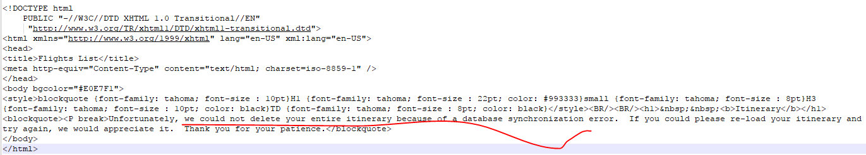

Данная реализация отправляет в запросе один flightId, который мы хотим удалить, но сервер ожидает, что мы отправим ему весь перечень запросов, которые были на странице до удаления.

Нужно записать только шаг удаления с настройками ниже и добавить в скрипт вместо текущего запроса удаления.  
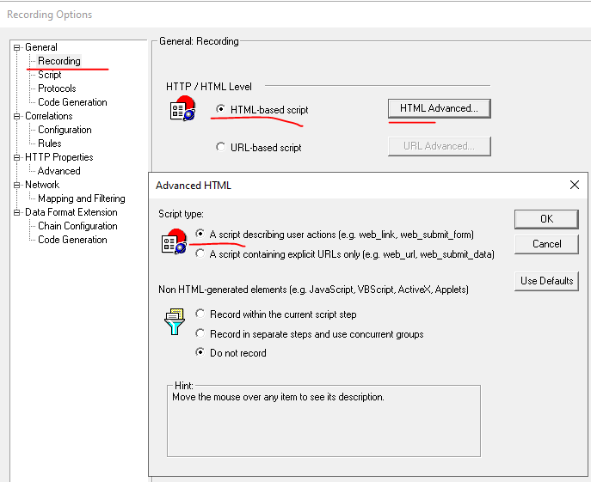

### Критерии успешности выполнения задания:

1. Скрипт записан, сценарий соответствует корректному бизнес-процессу (т.е. имеет правильную последовательность и перечень запросов) – выполнено.
2. Расставлены простые проверки успешности выполнения, для каждого запроса – выполнено.
3. Расставлены транзакции для каждого шага скрипта. Есть общая транзакция для всего скрипта (бизнес-процесса) – выполнено. Но в скрипте удаления, два запроса в одной транзакции deleting_a_ticket, с нашими настройками один переход пользователем на страницу = одна ф-ция, которая отправляет все нужные запросы, т.е. на каждую ф-цию одна транзакция.
4. Выполнена корреляция динамических значений (например, пользовательская сессия, id рейса и т.д.) – выполнено.
5. Выполнена параметризация значений, заполняемых пользователем – не выполнено, не все данные заполняемые пользователем параметризованы. Так же при выборе пунктов вылетов и прилёта слишком маленькое покрытие данных, нужно все вариации учесть.
   1. Данные для параметров информации о пользователе (логин, пароль, Имя, Фамилия, адрес и т.д.) должны хранится и вызываться из одного файла – не выполнено. Данные, которые относятся к пользователю хранятся в одном файле, это ок. Но каждый скрипт используют свою локальную копию файла со скриптами, т.е. на каждый скрипт по ожному экземпляру файлов с параметрами. А должен быть один экземпляр файлов с параметрами на все скрипты, лежащий в папке с параметрами и путь должен быть относительный.
   2. Решена вероятная проблема выбора одинакового пункта вылета и прилета –выполнено.
   3. Файлы датапулов (файлы содержащие параметры .dat) расположены в отдельной папке и имеют относительный путь в скрипте – не выполнено.
6. Для тестирования используется не менее 10 отличных друг от друга учетных записей пользователей – выполнено.
7. Расставлены динамические проверки успешности выполнения запроса, для каждого запроса. Например: проверка корректности выбранных пунктов вылета и прилета, проверка корректности удаления брони (id брони/количество броней) – выполнено, но как мы видим она не учитывает кейс, когда сервер вернул ошибку.

### Критерии успешности повышенного уровня сложности.

* Внимание! Приступать к данному разделу можно, если выполнены все предыдущие пункты (1-7).

1. Реализован шаг покупки билета для нескольких пассажиров (от 3ех) – не выполено.
2. Реализован шаг удаления нескольких броней (1-3, рандом) – не выполнено.
3. Реализован шаг выбора рандомного рейса из списка – не выполнено.
4. Реализован скрипт регистрации новых пользователей с автоматической генерацией тестовых данных, сценарий включен в профиль тестирования (нельзя использовать цифры) – не выполнено.
5. Использована общая библиотека, куда вынесены повторяющиеся транзакции, общие настройки и т.д – не выполнено.

### Критерии успешности расчета Профиля НТ

1. Перечень скриптов и перечень запросов соответствует действительности, т.е. содержанию скриптов НТ - выполнено
2. Отклонение «расчетной интенсивности запросов / час» не превышает +/- 5% от «Интенсивности по статистике запросов в час» - не выполнено, слишком большие отклонения, мы разбирали на занятиях, как привести их в соответствие критерию, смотри записи.